1.ТЕСТ
Для всех
Выберите 1 правильный ответ

- КОРИНЕБАКТЕРИИ ДИФТЕРИИ
- овоидные палочки
- вибрионы
- бациллы
- спирохеты
- булавовидные палочки, расположенные под углом друг к другу
- ДЛЯ ПЕРВИЧНОГО ПОСЕВА МАТЕРИАЛА ПРИ ПОДОЗРЕНИИ НА ДИФТЕРИЮ ИСПОЛЬЗУЮТ
- кровяной агар
- сывороточный агар
- кровяно-теллуритовый агар (КТА)
- среду с цистином
- среду с мочевиной
- ВОЗБУДИТЕЛИ ДИФТЕРИИ В ОТЛИЧИЕ ОТ ДИФТЕРОИДОВ ОБРАЗУЮТ
- анатоксин
- споры
- капсулу
- эндотоксин
- экзотоксин
- БИОВАРЫ GRAVIS И MITIS КОРИНЕБАКТЕРИЙ ДИФТЕРИИ ОТЛИЧАЮТСЯ ПО
- вирулентности
- биохимическим свойствам
- чувствительности к антитоксину
- устойчивости во внешней среде
- морфологии и окраске по Граму
- ОСНОВНОЙ ФАКТОР ВИРУЛЕНТНОСТИ КОРИНЕБАКТЕРИЙ ДИФТЕРИИ
- токсин Шика
- цистиназа
- фимбрии
- экзотоксин
- нейраминидаза
- ТОКСИГЕННОСТЬ КОРИНЕБАКТЕРИЙ ДИФТЕРИИ ОБУСЛОВЛЕНА
- цистиназой
- умеренным бактериофагом
- антигенной структурой
- антитоксическим иммунитетом
- факторами внешней среды
- ТОКСИН ВОЗБУДИТЕЛЯ ДИФТЕРИИ
- блокирует фактор элонгации-2
- подавляет синтез нуклеиновых кислот
- нарушает синтез пептидогликана
- индуцирует образование пориновых каналов
- поражает моторные нейроны
- ДЛЯ ПАТОГЕНЕЗА ДИФТЕРИИ ПРИ ПОРАЖЕНИИ РОТОГЛОТКИ ХАРАКТЕРНО
- фибринозное воспаление
- флегмонозное воспаление
- крупозное воспаление
- бактериемия
- абсцедирование
- ДИФТЕРИЯ – ИНФЕКЦИЯ
- эндогенная
- эндемичная
- токсинемическая
- госпитальная
- медленная
- ОСНОВНАЯ ПРИЧИНА ЭПИДЕМИИ ДИФТЕРИИ В РФ В 1994 Г.
- низкий социально-экономический уровень жизни населения
- миграция населения
- рост лекарственной устойчивости возбудителя
- отсутствие эффективных антибиотиков
- низкий уровень охвата прививками
- МЕТОД, ЯВЛЯЮЩИЙСЯ «ЗОЛОТЫМ СТАНДАРТОМ» МИКРОБИОЛОГИЧЕСКОЙ ДИАГНОСТИКИ ДИФТЕРИИ
- микроскопический (по требованию врача)
- биологический
- бактериологический
- серологический
- аллергологический
- ТАКТИКА ЗАБОРА МАТЕРИАЛА ДЛЯ ИССЛЕДОВАНИЯ НА ДИФТЕРИЮ
- одним тампоном из зева и носа
- на фоне лечения антибиотиками
- раздельно двумя сухими ватными тампонами из зева и носа
- раздельно двумя влажными ватными тампонами из зева и носа
- после лёгкого завтрака
- О ПОДТВЕРЖДЕНИИ ДИФТЕРИИ СВИДЕТЕЛЬСТВУЕТ ВЫДЕЛЕНИЕ
- C. ulcerans tox(-)
- C. xerosis 10⁸ КОЕ/мл
- C. diphtheriae v. gravis tox(-) 10⁶ КОЕ/мл
- C. pseudodiphtheriticum
- C. diphtheriae v. mitis tox (+)
- ДЛЯ СПЕЦИФИЧЕСКОЙ ПРОФИЛАКТИКИ ДИФТЕРИИ В СОСТАВ ВАКЦИНЫ ВХОДИТ
- инактивированная культура
- антитоксины
- экзотоксин
- анатоксин
- эндотоксин
- АНТИТОКСИЧЕСКАЯ ПРОТИВОДИФТЕРИЙНАЯ СЫВОРОТКА
- содержит анатоксин
- гомологичная
- вводится дробно по методу А. М. Безредко
- активность измеряется в объёмных единицах
- может быть заменена антибиотиками
- ДЛЯ СПЕЦИФИЧЕСКОЙ ТЕРАПИИ ДИФТЕРИИ ИСПОЛЬЗУЮТ
- антибиотики
- антитоксическую сыворотку
- токсин Шика
- анатоксин
- антимикробную сыворотку
- ЗАЩИТНЫЙ ТИТР АНТИТЕЛ В РНГА ПРИ ОЦЕНКЕ АНТИТОКСИЧЕСКОГО ИММУНИТЕТА ПРИ ДИФТЕРИИ
- 1:10
- 1:20
- 1:40
- 1:80
- 1:160
- КЛАССИФИКАЦИЯ ВОЗБУДИТЕЛЯ ДИФТЕРИИ
- Corynebacterium pseudodiphtheriticum
- C. diphtheriae
- C. xerosis
- C. minutissium
- C. pseudotuberculosis
- ТОКСИН ОБРАЗУЮТ КОРИНЕБАКТЕРИИ ДИФТЕРИИ
- только v. gravis
- только v. mitis
- имеющие tox-ген
- содержащие вирулентный бактериофаг
- только в организме больного
- ИСТОЧНИКИ ИНФЕКЦИИ ПРИ ДИФТЕРИИ
- предметы обихода больного
- пищевые продукты
- больные, бактерионосители токсигенных штаммов
- больные, бактерионосители нетоксигенных штаммов
- медицинское оборудование
- ПУТИ ПЕРЕДАЧИ ПРИ ДИФТЕРИИ:
- трансмиссивный, орально-оральный
- трансплацентарный, половой
- воздушно-капельный, контактный
- контактный, алиментарный
- воздушно-пылевой, воздушно-капельный
- ВХОДНЫЕ ВОРОТА ИНФЕКЦИИ ПРИ ДИФТЕРИИ
- неповрежденная кожа
- хрусталик глаза
- слизистая желудка
- слизистая уретры
- слизистая ротоглотки
- В ПАТОГЕНЕЗЕ ДИФТЕРИИ ОТСУТСТВУЕТ
- бактериемия
- поражение миокарда
- токсинемия
- фибринозное воспаление
- поражение нервной системы
- ОСНОВНАЯ МИШЕНЬ ДИФТЕРИЙНОГО ЭКЗОТОКСИНА
- печень
- надпочечники
- сердечно-сосудистая система
- нервная система
- яичники
- ПОСТИНФЕКЦИОННЫЙ ИММУНИТЕТ ПРИ ДИФТЕРИИ
- врожденный
- трансплацентарный
- только антимикробный
- только антитоксический
- антимикробный, антитоксический
- ПОСТВАКЦИНАЛЬНЫЙ ИММУНИТЕТ ПРИ ДИФТЕРИИ
- врожденный
- трансплацентарный
- только антимикробный
- только антитоксический
- антимикробный, антитоксический
- ДЛЯ ОПРЕДЕЛЕНИЯ АНТИТОКСИЧЕСКОГО ПРОТИВОДИФТЕРИЙНОГО ИММУНИТЕТА IN VITRO ИСПОЛЬЗУЮТ
- РП в геле с исследуемой культурой
- РА с сывороткой обследуемого
- РА с диагностическими противодифтерийными сыворотками
- пробу Шика
- РНГА с сывороткой обследуемого
- МАТЕРИАЛ, ЗАБИРАЕМЫЙ ПРИ ДИФТЕРИИ РОТОГЛОТКИ
- отделяемое зева и носа
- отделяемое зева
- мокрота
- кровь
- сыворотка
- ОСНОВНОЕ СВОЙСТВО ДЛЯ БАКТЕРИОЛОГИЧЕСКОГО ЗАКЛЮЧЕНИЯ О ВЫДЕЛЕНИИ ВОЗБУДИТЕЛЯ ДИФТЕРИИ
- морфология колоний
- морфология клеток
- ферментативная активность
- токсигенность культуры
- цистиназная активность
- ДЕТИ, НЕ ИМЕЮЩИЕ ПРОТИВОПОКАЗАНИЙ, ПОДЛЕЖАТ ИММУНИЗАЦИИ АКДС
- в роддоме
- в 3 месяца
- перед школой
- при росте заболеваемости
- при поступлении в организованные коллективы
- РЕВАКЦИНАЦИЯ ВЗРОСЛЫХ ПРИ ДИФТЕРИИ ПРОВОДИТСЯ С ИНТЕРВАЛОМ
- 1 год
- 3 года
- 5 лет
- 7 лет
- 10 лет
- НАДЕЖНЫЙ КОНТРОЛЬ ЗА РАСПРОСТРАНЕНИЕМ ДИФТЕРИИ ОБЕСПЕЧИВАЕТ
- вакцинация
- приём антибиотиков
- соблюдение правил личной гигиены
- ношение маски
- занятие спортом
- ЛИЦА С ВЫСОКИМ РИСКОМ ПРОФЕССИОНАЛЬНОГО ЗАРАЖЕНИЯ ДИФТЕРИЕЙ
- стоматологи
- паталогоанатомы
- терапевты
- персонал учебных заведений
- все вышеперечисленные
- СТУДЕНТАМ С ОТРИЦАТЕЛЬНЫМ РЕЗУЛЬТАТОМ РНГА, ПРИ ОПРЕДЕЛЕНИИ АНТИТОКСИЧЕСКОГО ПРОТИВОДИФТЕРИЙНОГО ИММУНИТЕТА, НЕОБХОДИМО
- ввести антитоксическую противодифтерийную сыворотку
- санировать ротоглотку антибиотиками
- взять мазки из зева и носа
- ввести АКДС
- ввести АДС-М

2. ТЕОРИЯ

Студенты с нечётными номерами в списке группы отвечают на вопросы:
Особенности патогенеза и иммунитета при дифтерии.
Задача

При бактериологическом исследовании материала, взятого от больного с диагнозом «Дифтерия» были получены следующие результаты: на КТА колонии серые с чёрными центрами и радиальной исчерченностью краев, напоминают цветок маргаритки; при микроскопии - короткие полиморфные палочки, содержащие метахроматические гранулы; культура расщепляет глюкозу до кислоты, ферментирует крахмал, даёт положительную пробу Пизу, не образует уреазу.
- Определить, к какому биовару относится выделенная культура С. diphtheriae.
- Какие еще исследования являются обязательными при бактериологической диагностике дифтерии?

Студенты с чётными номерами в списке группы отвечают на вопросы:
Лечение и профилактика дифтерии.
Задача
При бактериологическом исследовании слизи из зева от больного с предварительным диагнозом дифтерия получен следующий результат: «При исследовании слизи из зева выделена и идентифицирована культура C. diphtheriae v. mitis.».
- Позволит ли такой результат из бактериологической лаборатории подтвердить врачу диагноз пациента.
- Обоснуйте свой ответ.

3.ПРАКТИКА
Проведите бактериологическое исследование по выделению возбудителя дифтерии от больных с клиническим диагнозом «дифтерия ротоглотки».

Оформите протокол в виде таблицы. Пропишите все этапы бак. метода. В конце сделайте итоговый вывод. Заполните направление и ответ из бак. лаборатории.

Цель исследования | Методы исследования | Результаты исследования | Выводы

- Взятие материала для посева
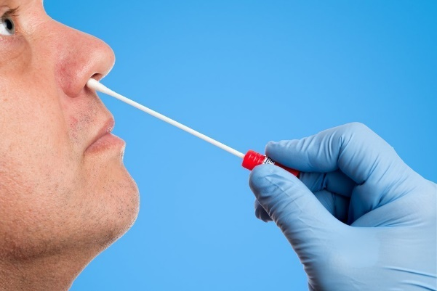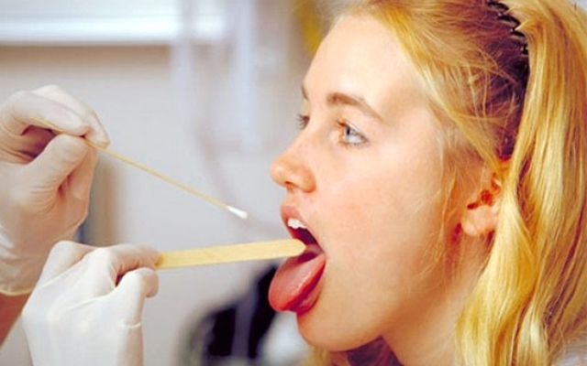

- Результат посева на КТА
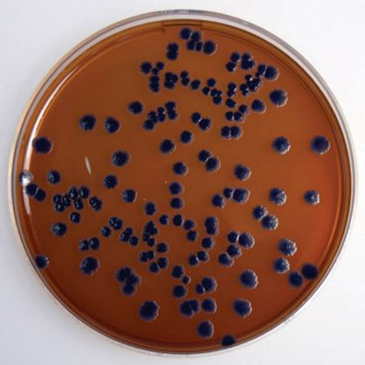

3.Микропрепараты из изолированных колоний
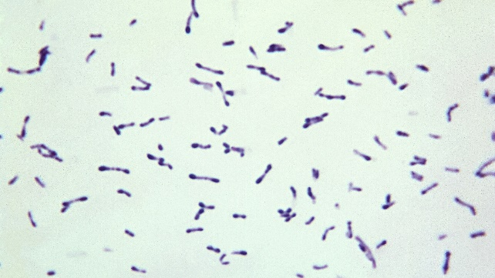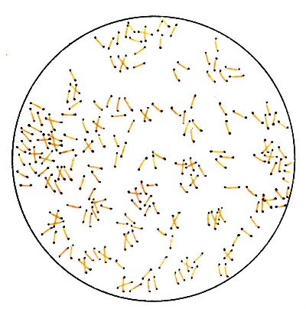
Окраска по Граму Окраска по Нейссеру
- Накопление чистой культуры на скошенном сывороточном агаре
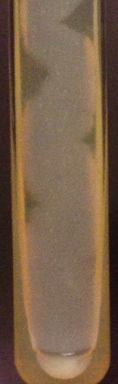

4.Фиксированный препарат из чистой культуры возбудителя
Окраска по Нейссеру

5.Результат посева чистой культуры на среды с цистеином и мочевиной

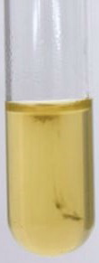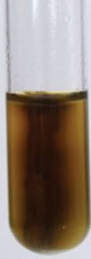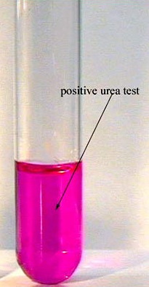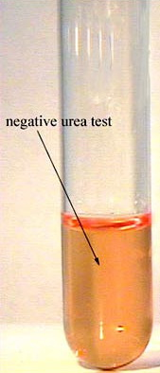
Контроль Опыт Контроль Опыт
Проба Пизу (с цистеином) Проба Закса (с мочевиной)

6. Результаты посева исследуемой культуры на среды Гисса
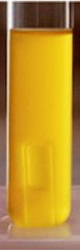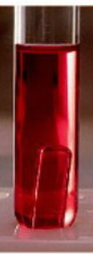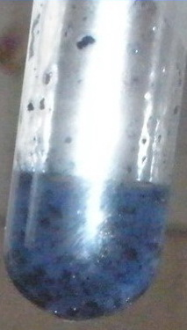
Контроль Глюкоза Сахароза Крахмал

Ферментативные свойства некоторых видов коринебактерий

Виды | Расщепление до кислоты |  |  | Цистиназа | Уреаза
 | Глюкоза | Сахароза | Крахмал
С. diphtheriae  v. gravis  v. mitis | +  + | -  - | +  - | +  + | -  -
С. pseudodiphtheriticum | - | - | - | - | +
С. xerosis | + | + | - | - | +
С. ulcerans. | + | _ | + | + | +

7. Реакция преципитации для определения токсигенности возбудителя
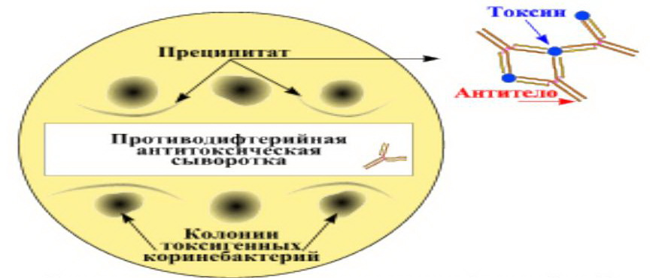

В центре колонии нетоксигенного штамма (контроль)

НАПРАВЛЕНИЕ №______
на микробиологическое исследование

Приложение №2
Медицинская документация
Форма № 204/у
Утв. МЗ СССР 04.10.80 № 1030

«_____»____________________2020 г. ____________час.__________мин.
дата и время взятия материала
В ______________________________________________________лабораторию
Вид исследования ___________________________________________________
Ф. И. О. ____________________________________________Возраст__________________
Отделение _____________________________________________________
Диагноз, дата заболевания___________________________________________________
Показания к обследованию: больной, переболевший, реконвалесцент, бактерионоситель, контактный, профобследование (нужное подчеркнуть)
Материал: кровь, мокрота, кал, дуоденальное содержимое, пунктат, спинномозговая жидкость, раневое отделяемое, гной, выпот, секционный материал, мазок (подчеркнуть, вписать) ____________
Должность, фамилия, подпись лица, направляющего материал_______________________
Медицинская документация
Форма № 239/у
Утв. МЗ СССР 04.10.80 № 1030

РЕЗУЛЬТАТ МИКРОБИОЛОГИЧЕСКОГО ИССЛЕДОВАНИЯ №______

«_____»____________________2020 г.
дата взятия биоматериала

Ф. И. О. ____________________________________________Возраст_____________
Отделение ________________________________________________________
При исследовании ___________________________________________________________
указать материал и результат

АНТИБИОГРАММА
Ристомицин 1 2 3 Канамицин 1 2 3
Гентамицин 1 2 3 Бензилпенициллин 1 2 3
Доксициклин 1 2 3 Ампициллин 1 2 3
Эритромицин 1 2 3 Карбенициллин 1 2 3
Линкомицин 1 2 3 Ципрофлоксацин 1 2 3
Левомицетин 1 2 3 Оксациллин 1 2 3

Условные обозначения: 1 - культура устойчива; 2 - умеренно устойчива; 3 – чувствительна
«_____»____________________2020 г. Подпись_____________
дата выдачи результата

